聖体礼拝の集い  Giờ Chầu Thánh Thể  Eucharistic Adoration Gathering  성찬예배 모임 | 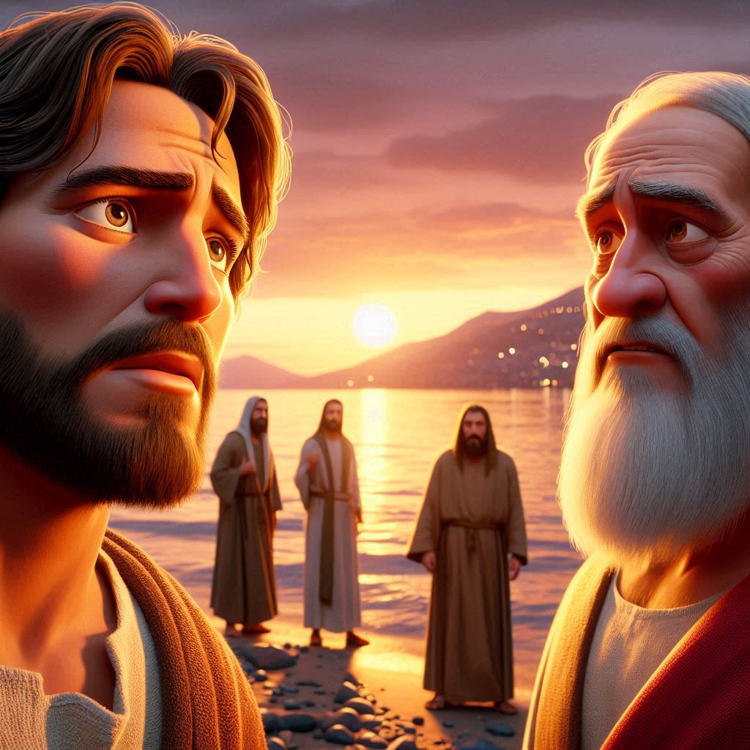
  年間第21主日・Chúa Nhật 21 Thường Niên・
  21th Sunday in Ordinary Time・연중 제21주일

導入・DẪN NHẬP・INTRODUCTION・소개 |   19:00

御聖体顕示・ĐẶT MÌNH THÁNH CHÚA・EXPOSING THE BLESSED SACRAMENT・성체조배

日本語  福音朗読・ĐỌC PHÚC ÂM・RECITATION OF THE GOSPEL・복음 낭독 | 19:10
ヨハネによる福音。
そのとき、弟子たちの多くの者はイエスの話を聞いて言った。「実にひどい話だ。だれが、こんな話を聞いていられようか。」イエスは、弟子たちがこのことについてつぶやいているのに気づいて言われた。「あなたがたはこのことにつまずくのか。それでは、人の子がもといた所に上るのを見るならば……。命を与えるのは“霊”である。肉は何の役にも立たない。わたしがあなたがたに話した言葉は霊であり、命である。しかし、あなたがたのうちには信じない者たちもいる。」イエスは最初から、信じない者たちがだれであるか、また、御自分を裏切る者がだれであるかを知っておられたのである。そして、言われた。「こういうわけで、わたしはあなたがたに、『父からお許しがなければ、だれもわたしのもとに来ることはできない』と言ったのだ。」このために、弟子たちの多くが離れ去り、もはやイエスと共に歩まなくなった。そこで、イエスは十二人に、「あなたがたも離れて行きたいか」と言われた。シモン・ペトロが答えた。「主よ、わたしたちはだれのところへ行きましょうか。あなたは永遠の命の言葉を持っておられます。あなたこそ神の聖者であると、わたしたちは信じ、また知っています。」
（「神のみことば」と言わないでください）

沈黙の祈り・CẦU NGUYỆN TRONG THINH LẶNG・PRAYER IN SILENCE・침묵의 기도
最後に質問をしながら祈ることができる・BẠN CÓ THỂ CẦU NGUYỆN VỚI NHỮNG CÂU HỎI GỢI Ý Ở CUỐI TRANG.・
YOU CAN PRAY WITH THE QUESTIONS AT THE END・마지막에 있는 질문으로 기도할 수 있습니다.

ENGLISH  福音朗読・ĐỌC PHÚC ÂM・RECITATION OF THE GOSPEL・복음 낭독 | 19:25
  - From the Gospel according to John.
Many of Jesus' disciples who were listening said, "This saying is hard; who can accept it?" Since Jesus knew that his disciples were murmuring about this, he said to them, "Does this shock you? What if you were to see the Son of Man ascending to where he was before? It is the spirit that gives life, while the flesh is of no avail. The words I have spoken to you are Spirit and life. But there are some of you who do not believe." Jesus knew from the beginning the ones who would not believe and the one who would betray him. And he said, "For this reason I have told you that no one can come to me unless it is granted him by my Father." As a result of this, many of his disciples returned to their former way of life and no longer accompanied him. Jesus then said to the Twelve, "Do you also want to leave?" Simon Peter answered him, "Master, to whom shall we go? You have the words of eternal life. We have come to believe and are convinced that you are the Holy One of God."
(Please don’t say “This is the Word of the Lord”)

TIẾNG VIỆT  福音朗読・ĐỌC PHÚC ÂM・RECITATION OF THE GOSPEL・복음 낭독 | 19:35
Tin Mừng Chúa Giêsu Kitô theo Thánh Gioan.
Khi ấy, nhiều môn đệ của Người liền nói: “Lời này chướng tai quá! Ai mà nghe nổi?” Nhưng Đức Giê-su tự mình biết được là các môn đệ đang xầm xì về vấn đề ấy, Người bảo các ông: “Điều đó, anh em lấy làm chướng, không chấp nhận được ư? Vậy nếu anh em thấy Con Người lên nơi đã ở trước kia thì sao? Thần khí mới làm cho sống, chứ xác thịt chẳng có ích gì. Lời Thầy nói với anh em là thần khí và là sự sống. “Nhưng trong anh em có những kẻ không tin.” Quả thật, ngay từ đầu, Đức Giê-su đã biết những kẻ nào không tin, và kẻ nào sẽ nộp Người. Người nói tiếp: “Vì thế, Thầy đã bảo anh em: không ai đến với Thầy được, nếu Chúa Cha không ban ơn ấy cho.” Từ lúc đó, nhiều môn đệ rút lui, không còn đi theo Người nữa. Vậy Đức Giê-su hỏi Nhóm Mười Hai: “Cả anh em nữa, anh em cũng muốn bỏ đi hay sao?” Ông Si-môn Phê-rô liền đáp: “Thưa Thầy, bỏ Thầy thì chúng con biết đến với ai? Thầy mới có những lời đem lại sự sống đời đời. Phần chúng con, chúng con đã tin và nhận biết rằng chính Thầy là Đấng Thánh của Thiên Chúa.”
(Xin không xướng "Đó là Lời Chúa")

한국어  福音朗読・ĐỌC PHÚC ÂM・RECITATION OF THE GOSPEL・복음 낭독 | 19:45
요한이 전한 거룩한 복음입니다.
그때에 제자들 가운데 많은 사람이 예수님께서 말씀하시는 것을 듣고 말하였다. “이 말씀은 듣기가 너무 거북하다. 누가 듣고 있을 수 있겠는가?” 예수님께서는 제자들이 당신의 말씀을 두고 투덜거리는 것을 속으로 아시고 그들에게 이르셨다. “이 말이 너희 귀에 거슬리느냐? 사람의 아들이 전에 있던 곳으로 올라가는 것을 보게 되면 어떻게 하겠느냐? 영은 생명을 준다. 그러나 육은 아무 쓸모가 없다. 내가 너희에게 한 말은 영이며 생명이다. 그러나 너희 가운데에는 믿지 않는 자들이 있다.” 사실 예수님께서는 믿지 않는 자들이 누구이며 또 당신을 팔아넘길 자가 누구인지 처음부터 알고 계셨던 것이다. 이어서 또 말씀하셨다. “그렇기 때문에, 아버지께서 허락하지 않으시면 아무도 나에게 올 수 없다고 너희에게 말한 것이다.” 이 일이 일어난 뒤로, 제자들 가운데에서 많은 사람이 되돌아가고 더 이상 예수님과 함께 다니지 않았다. 그래서 예수님께서는 열두 제자에게, “너희도 떠나고 싶으냐?” 하고 물으셨다. 그러자 시몬 베드로가 예수님께 대답하였다. “주님, 저희가 누구에게 가겠습니까? 주님께는 영원한 생명의 말씀이 있습니다. 스승님께서 하느님의 거룩하신 분이라고 저희는 믿어 왔고 또 그렇게 알고 있습니다.”
(“하느님의 말씀”이라고 말하지 마십시오)

沈黙の祈り・CẦU NGUYỆN TRONG THINH LẶNG・PRAYER IN SILENCE・침묵의 기도
最後に質問をしながら祈ることができる・BẠN CÓ THỂ CẦU NGUYỆN VỚI NHỮNG CÂU HỎI GỢI Ý Ở CUỐI TRANG.・
YOU CAN PRAY WITH THE QUESTIONS AT THE END・마지막에 있는 질문으로 기도할 수 있습니다.

祈りの質問・CÂU HỎI GỢI Ý CẦU NGUYỆN・QUESTIONS FOR PRAYING・기도 질문
- 福音書によれば、そのときから、多くの弟子たちは二度と彼とともに行かなかった。彼らはイエス様の御言葉を誤解し、正しく理解しようとしませんでした。そのため彼らはイエス様を見捨てました。私たちにも理解できないことがあります。そのようなとき、信仰は助けになりますか？
- 信仰は神様の賜物です。神様は私たち皆に信仰を与えてくださいますが、私たちはそれを受け入れなければなりません。信仰の賜物を受け入れるために、日々の生活で何をしていますか？
- イエス様は使徒たちに向かわれます。あなたも去りたいですか？ペテロは「主よ、私たちはだれのところに行きましょうか。あなたは永遠の命の言葉を持っておられます」と言いました。ペテロもイエス様の言葉を理解できなかったのでしょうが、イエス様のそばにとどまりました。そして、やがてその言葉を理解しただけでなく、彼自身も使徒として何度もミサを行いました。ペテロのこの言葉を黙想し、イエス様と分かち合いましょう。
- The Gospel says that from that time on many of the disciples did not go with him again. They misunderstood his words, misinterpreted them and did not try to understand them properly. So they abandoned Jesus. We too have times when we don't understand. When this happens in your life, what do you do? Is faith a help in those moments?
- Faith is a gift of God. He gives faith to all of us, but we have to accept it. What do you do in your daily life to accept the gift of faith?
- Jesus turns to the apostles. Do you also want to leave? Peter says: "Lord, to whom shall we go? You have the words of eternal life. Peter probably didn't understand Jesus' words either, but he stayed by his side. And not only did he eventually understand his words, but he himself as an apostle celebrated mass many times. Meditate on these words of Peter and share them with Jesus.
- Tin Mừng kể rằng từ lúc đó nhiều môn đệ đã không đi theo Người nữa, họ không hiểu rõ lời Người, họ hiểu sai và không cố gắng hiểu rõ. Vì vậy họ đã bỏ rơi Chúa Giêsu. Chúng ta cũng có những lúc không hiểu được. Khi điều này xảy ra trong cuộc sống của bạn, bạn sẽ làm gì? Niềm tin có giúp ích được gì trong những lúc đó không?
- Đức tin là một món quà từ Thiên Chúa. Người mang đến niềm tin cho tất cả chúng ta, nhưng chúng ta cần biết đón nhận nó. Bạn làm gì trong cuộc sống hàng ngày để đón nhận món quà đức tin?
- Chúa Giêsu hỏi các tông đồ. “Cả anh em nữa, anh em cũng muốn bỏ đi hay sao?” Phêrô liền thưa: “Thưa Thầy, bỏ Thầy thì chúng con biết đến với ai? Thầy mới có những lời đem lại sự sống đời đời”. Chắc chắn Phêrô cũng không hiểu lời Chúa Giêsu nói, nhưng ông vẫn ở bên cạnh Người. Và nhờ đó, ông không những hiểu được lời nói ấy, ông đã trở nên một tông đồ, đã cử hành thánh lễ nhiều lần. Hãy suy niệm những lời này của Phêrô và chia sẻ chúng với Chúa Giêsu.
- 복음서에 따르면 그때부터 많은 제자들이 다시는 예수님과 함께 가지 않았다고 합니다. 그들은 그분의 말씀을 오해하고 잘못 해석했으며 제대로 이해하려고 노력하지 않았습니다. 그래서 그들은 예수님을 버렸습니다. 우리도 이해하지 못할 때가 있습니다. 그럴 때 어떻게 하나요? 그 순간에 신앙이 도움이 될까요?
- 믿음은 하느님의 선물입니다. 그분은 우리 모두에게 믿음을 주셨지만, 우리는 그것을 받아들여야 합니다. 여러분은 일상에서 믿음의 선물을 받아들이기 위해 무엇을 하나요?
- 예수님은 사도들을 향하여 말씀하십니다. 여러분도 떠나고 싶으신가요? 베드로는 이렇게 말합니다. "주님, 우리가 누구에게로 가야 합니까? 주님에게는 영생의 말씀이 있습니다. 베드로도 예수님의 말씀을 이해하지 못했을 테지만, 예수님 곁에 머물렀습니다. 그리고 그는 결국 예수님의 말씀을 이해했을 뿐만 아니라 사도로서 미사를 여러 번 집전했습니다. 베드로의 이 말씀을 묵상하고 예수님과 함께 나눠보세요.

御聖体の祝福・BAN PHÉP LÀNH THÁNH THỂ・BLESSING WITH THE EUCHARIST・성찬의 축복

退堂・沈黙のうちに終わる

